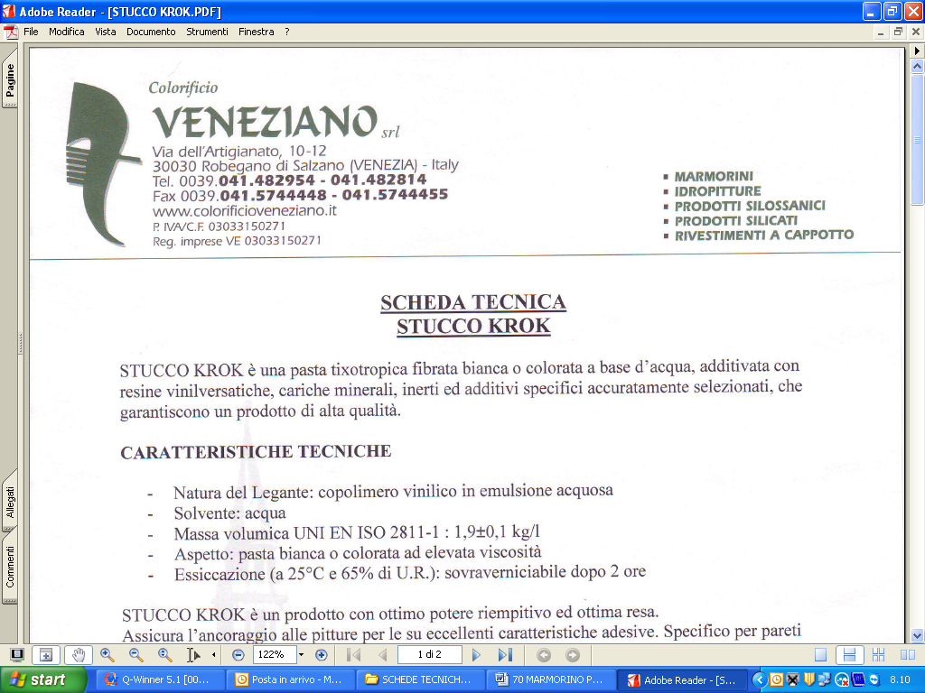

Sabbia Veneziana
Sabbia Veneziana является декоративным покрытием выполненным из высококачественного сырья и кварцевых песков 2-ух видов гранулометрии:
• Sabbia Veneziana Fine, гранулы 0,20
• Sabbia Veneziana Grossa, гранулы 0,40
Оба продукта могут быть нанесены при помощи площадки и шпателя, а финишная часть может быть нанесена валиком или кистью, в зависимости от желаемого эффекта..

На гипсокартон или новые стены, мы рекомендуем нанести один слой кварцевого грунта Fondo Ruvido.

Технические данные:
• диффузии водяного пара: 170-200 г/м2 в течение 24 часов в зависимости от грануляции.
• Коэффициент сопротивления для пары эмиссии: μ = 200 в зависимости от грануляции.
• Воздушный эквивалентного слоя: Sd = 0.12-0.14 в зависимости от грануляции.
• Коэффициент поглощения воды: W = 0,08-0,13 кг / (м2 • h1 / 2) в зависимости от грануляции.-SD • W <0,015 кг / (м2 • h1 / 2) для всех гранулометрии
• Соответствует теории Куэнцле
• Вязкость 1,5 кг

Условия хранения:
Избегайте хранения в очень холодных местах. При соблюдении всех условий хранения в оригинальной упаковке продукт хранится один год.

Поставка:
Банки: 5 кг, 20 кг

Качество:
Sabbia Veneziana была должным образом проверена в наших лабораториях. Использовавшиеся материалы были тщательно отобраны и проверены.
________________________________________

